|  |  |  |
| --- | --- | --- |
| C:\Users\Admin\Pictures\JATA KPM.png  **BAHAGIAN PENDIDIKAN DAN LATIHAN TEKNIK VOKASIONAL**  **KEMENTERIAN PENDIDIKAN MALAYSIA**  **ARAS 5 & 6, BLOK E14, KOMPLEKS E,**  **PUSAT PENTADBIRAN KERAJAAN PERSEKUTUAN**  **KERTAS PENERANGAN**  ***(INFORMATION SHEET)*** | | |
| **KOD DAN NAMA PROGRAM NOSS** | IT-010-3:2016 PEMBANGUNAN APLIKASI | |
| **TAHAP NOSS** | 3 | |
| **KOD, NAMA CU DAN WA NOSS** | **CU04/WA1 - DEPLOY SOURCE CODE TO DEVELOPMENT SERVER** | |
| **KOD DAN NAMA PROGRAM KV** | SISTEM PENGURUSAN PANGKALAN DATA DAN APLIKASI WEB | |
| **KOD DAN NAMA KURSUS KSKV** | K  KPD 3033 DEVELOPMENT ENVIRONMENT DEPLOYMENT | |
| **NO.DAN TAJUK KOMPETENSI** | K K1 DEPLOY SOURCE CODE TO DEVELOPMENT SERVER | |
| **NO. KOD NOSS** | IT-010-3:2016 - C04/P(3/12) | Muka Surat : 1 Drp : 5 |
| **NO. KOD KSKV** | KPD 3033 / P(3/12) |

**TAJUK:**

**PENGENALAN KEPADA FUNGSI PELAYAN PEMBANGUN DAN PANGKALAN DATA**

**TUJUAN:**

Kertas penerangan ini adalah bertujuan menerangkan mengenai :

1. Terangkan fungsi pembangunan pelayan (*development server)*

2. Terangkan fungsi pangkalan data

**PENERANGAN/***INFORMATION* **:**

**1. FUNCTION OF DEVELOPMENT SERVER**

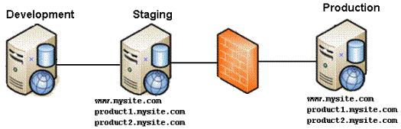

**Rajah 1:** *Distributed Version Control*

**i. *Development server* (Pelayan Pembangunan)**

* Pelayan yang digunakan untuk **membina/membangun/menguji skrip /coding/system/jaringan** digunakan oleh pengaturcara (p*rogrammer*) atau system admin untuk membuat pengujian ralat dan pembangunan.
* Pelayan pembangunan adalah jenis pelayan yang **direka untuk memudahkan pembangunan dan pengujian program, laman web, perisian atau aplikasi** untuk pengaturcara perisian.
* Ia **menyediakan persekitaran masa nyata (*real time environment*)** dan **semua utiliti perkakasan atau perisian yang diperlukan untuk *debugging* dan pembangunan program.**
* Pelayan pembangunan adalah pusat persekitaran pembangunan perisian, di mana pemaju perisian boleh menguji kod secara langsung.
* Ia terdiri daripada perkakasan, perisian dan komponen lain yang diperlukan untuk menggunakan dan menguji sebarang perisian yang sedang dibangunkan.
* Selepas pengujian selesai, aplikasi tersebut dipindahkan sama ada ke *staging server*(*testing server*) atau *production server*.
* Dalam **persekitaran perisian yang dihoskan**, pelayan pembangunan merujuk kepada peringkat pelayan yang ditetapkan ke peringkat tertentu dalam proses pelepasan.
* Contoh-contoh lain tier adalah, Local, Integrasi, Ujian / QA , UAT, Pra-pengeluaran dan Pengeluaran.

**ii. *Test Server* (Penguji server @ server QA)**

* Server QA adalah tambahan yang berguna .Contoh page Demo akan kita wujudkan untuk **menguji site dalam keadaan sebenar(online) tetapi ianya tidak dapat dilihat oleh umum**.
* Hanya pembangun dan sesiapa sahaja yang terlibat dalam kerja pengujian yang memiliki katalaluan mempunyai akses pada laman yang akan diuji.
* Segala perubahan akan dicatat bertujuan untuk penambah baikan sesuatu laman yangsebenar.
* Server QA sangat berguna untuk laman yang banyak menggunakan dynamic, programming, atau CGIS yang nama segala ralat akan direkod dalam server QA ini.

**iii.  *Production Server***

Jenis web server berkait rapat bersama web design. Pelayan produksi adalah **web server yang menjadi host kepada sesuatu laman web. Ia mengandungi maklumat di dalamnya dan akan terus berada di internet selagi host tidak di tamatkan perkhidmatan**.

Aliran kerja:

1. Pembangun akan membina *site* dalam local host.
2. Pembangun akan membuat pengujian site secara local (menggunakan xampp/wamp)
3. Pembangun upload sites tanpa dilihat oleh pengguna di local server.
4. Pembangun meletakkan sites yang dibina secara online sebagai contoh menggunakan FTP untuk meletakkan site yang telah dibina untuk pengujian secara sebenar.

2. ***FUNCTION OF DATABASE***

Data

Data ialah fakta mengenai suatu benda, perkara, orang, entiti, kejadian atau yang seumpamanya

Maklumat

Maklumat ialah data yang telah diproses dan disusun atur ke dalam bentuk yang boleh digunakan untuk membuat keputusan.

Pangkalan Data

Pangkalan data adalah himpunan data-data yang berkaitan yang dikongsi bersama oleh berbagai kategori pengguna bagi memenuhi kehendak maklumat sesebuah organisasi

*“A database is a self-describing collection of integrated records”*

David M. Kroenke

Pangkalan data adalah seperti **sebuah kabinet fail**. Di antara fungsi pangkalan data ialah;

1. Mendapatkan maklumat dengan pantas, cepat dan tepat
2. Boleh menambah, mengubahsuai atau memadam sesuatu rekod
3. Menyelenggara data dan rekod
4. Mengisih maklumat mengikut nombor rekod atau nama sesuatu rekod

Contoh pangkalan data atas talian:

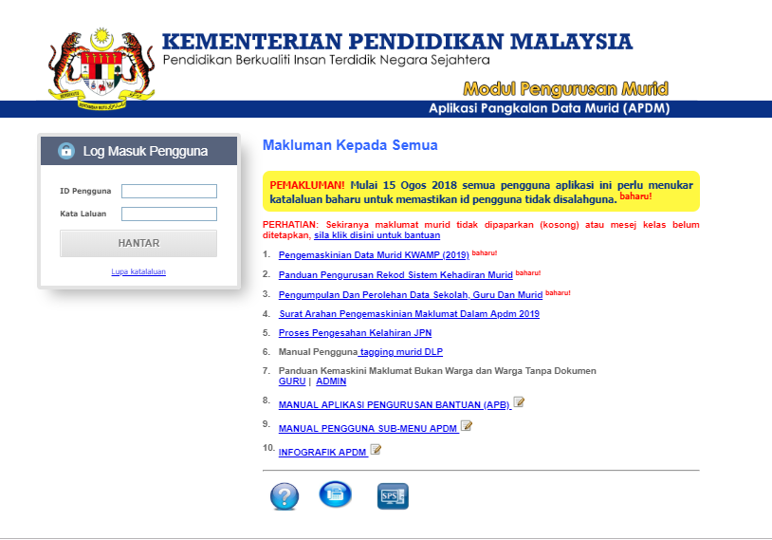

Rajah 2: Pangkalan Data APDM di bawah seliaan KPM bagi maklumat murid

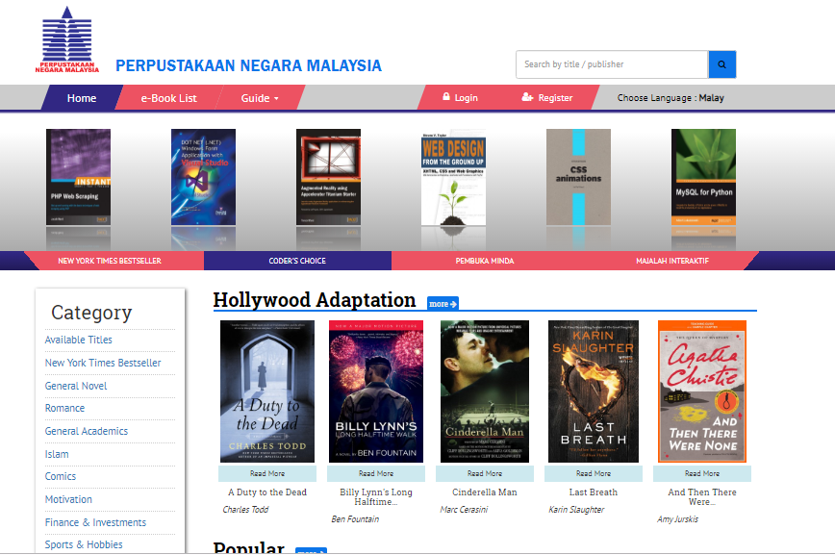

Rajah 3: Pangkalan Data Perpustakaan Negara